Физический взрыв
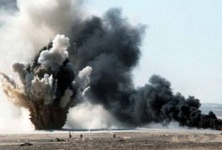
– это взрыв, вызываемый изменением физического состояния вещества

